|  |  |
| --- | --- |
| Преподаватель | Юшкова Елена Валентиновна |
| Учебная дисциплина | Гармония |
| Специальность | 53.02.04 Вокальное искусство |
| Курс | 2 |
| Дата занятия | 04.05.2020 |
| Тема | Плавное соединение секстаккордов и трезвучий главных ступеней. |

1. **Повторение** и закрепление теоретического материала, письменных упражнений, полученных 24.04.2020.
2. **Играть** период, подписать аккорды. В тесном расположении играть 1:3 (в левой руке только бас).

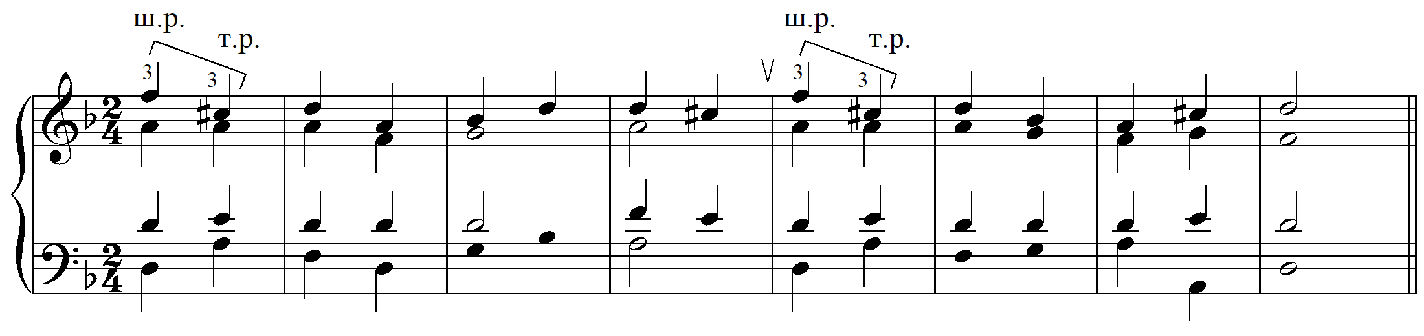

**Если материал понятен, задания можно не присылать.**